Дисциплина МДК 05.01
Выполнение работ по профессии «Кассир»
от 13 мая 2020

Задание

Заполнить приходные кассовые ордера за период 1 марта 200_г.
Исходные данные:
- Отчет кассира за 1 марта 200_г.

№ документа | От кого получено  или кому выдано | Приход | Расход
 | Остаток на начало дня | 3000
15 | От Кошкина П.И. возврат неиспользованных подотчетных сумм | 200
16 | Получено по чеку № 139645 на хозяйственные расходы | 1000
19 | Подотчет Кошкину П.И. на хозяйственные расходы |  | 800
17 | От ООО «Спектр» за реализованную продукцию | 12000
20 | Возмещение перерасхода по авансовому отчету Свищук Е.В. |  | 400
21 | Подотчет Пятову И.И. на командировочные расходы |  | 6000
 | Остаток на конец дня | 9000

Унифицированная форма № КО-1 |  |  |  |  |  |  |  |  |  |  |  |  |  |  |  |  |  |  |  | Линия отреза
Утверждена постановлением Госкомстата
России от 18.08.98 № 88
 |  |  |  |  |  |  |  |  |  |  |  |  |  |  |  |  |  |  |  |  |  |  | (организация)
 |  |  |  |  |  |  |  |  |  |  |  |  | Код
Форма по ОКУД |  |  |  |  |  |  |  |  |  |  |  |  | 0310001 |  |  |  |  |  |  |  |  |  | КВИТАНЦИЯ
 |  |  |  |  |  |  |  |  |  | по ОКПО
(организация)
 |  |  |  |  |  |  |  |  |  |  |  |  |  |  |  |  |  |  |  |  |  |  | к приходному кассовому ордеру №
(структурное подразделение) |  |  |  |  |  |  |  |  |  |  |  |  |  |  |  |  |  |  |  |  |  |  | от “ |  |  |  |  | ” |  |  |  |  |  |  |  |  |  |  |  |  |  |  |  |  | г.
 |  |  |  |  |  |  |  |  |  |  | Номер документа |  |  |  | Дата составления
 |  |  |  |  |  |  |  |  |  |  |  |  |  |  |  |  |  |  |  |  |  |  | Принято от
ПРИХОДНЫЙ КАССОВЫЙ ОРДЕР
 |  |  |  |  |  |  |  |  |  |  |  |  |  |  |  |  |  |  |  |  |  |  | Основание:
Дебет | Кредит |  |  |  |  |  |  |  |  | Сумма, руб. коп. |  | Код  целевого  назначения
 |  |  | код структурного  подразделения |  |  | корреспондирующий счет,  субсчет |  | код аналитического учета
 |  |  |  |  |  |  |  |  |  |  |  |  |  |  |  |  |  |  |  |  |  |  | Сумма |  |  |  |  |  |  |  |  |  |  | руб. |  |  |  |  |  |  |  |  |  | коп.
 |  |  |  |  |  |  |  |  |  |  |  |  |  |  |  |  |  |  |  |  |  |  |  |  |  | (цифрами)
Принято от
 |  |  |  |  |  |  |  |  |  |  |  |  |  |  |  |  |  |  |  |  |  |  | (прописью)
Основание:
 |  |  |  |  |  |  |  |  |  |  |  |  |  |  |  |  |  |  |  |  |  |  |  |  |  |  |  |  |  |  |  |  | руб. |  |  |  |  |  |  |  |  | коп.
Сумма |  |  |  |  |  |  |  |  |  |  |  |  |  |  |  |  |  |  |  |  |  |  | В том числе
 |  | (прописью)
 |  |  |  |  |  |  |  |  |  |  |  | руб. |  |  |  | коп. |  |  |  |  |  |  | “ |  |  | ” |  |  |  |  |  |  |  |  |  |  |  |  |  |  |  |  | г.
В том числе
 |  |  |  |  |  |  |  |  |  |  |  |  |  |  |  |  |  |  |  |  |  |  | М.П. (штампа)
Приложение
Главный бухгалтер |  |  |  |  |  |  |  |  |  |  |  |  |  |  |  |  |  |  |  |  |  |  | Главный бухгалтер
 |  |  |  |  | (подпись) |  |  |  | (расшифровка подписи) |  |  |  |  |  |  |  |  |  |  |  |  |  |  |  |  |  |  |  |  |  | (подпись) |  |  |  |  |  |  | (расшифровка подписи)
Получил кассир |  |  |  |  |  |  |  |  |  |  |  |  |  |  |  |  |  |  |  |  |  |  | Кассир
 |  |  |  | (подпись) |  |  |  | (расшифровка подписи) |  |  |  |  |  |  |  |  |  |  |  |  |  |  |  |  |  |  | (подпись) |  |  |  |  | (расшифровка подписи)

Пример заполнения
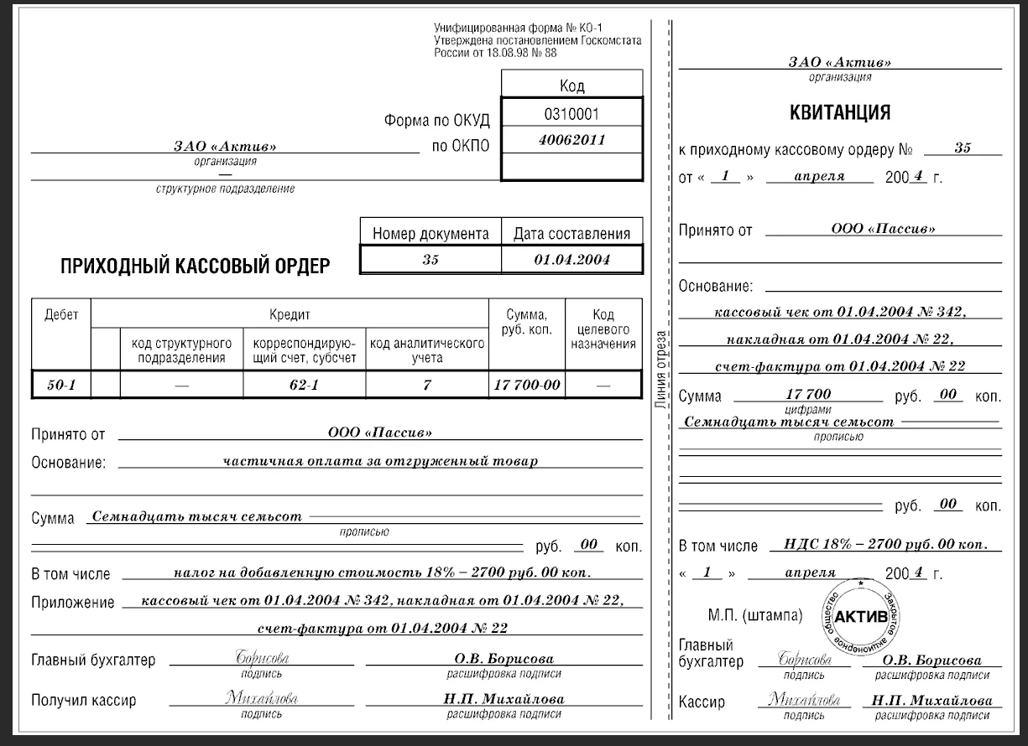

Отправить на электронный адрес studentex@bk.ru выполненное задание и ответы (в начале указать ФИО, дату задания ) на следующие вопросы:

- Сколько приходных кассовых ордеров было за 1 марта?

